24 апреля 2023 года наш центр провел онлайн-мероприятие для родителей и педагогов на тему «Гаджеты в жизни детей». Каждого из нас волнует эта тема. Каждый из нас задается вопросами: «Сколько времени ребенок может проводить перед экраном? Как сделать так, чтобы сын меньше сидел в телефоне? Видеоигры полезны или вредны для детей? Купить ли моему девятилетке iPhone?».
Специалисты нашего центра – Тулкина Е.А., социальный педагог, педагог-психолог и Филиппова Т.С., учитель-логопед, дали практические советы – «кирпичики», из которых можно выстраивать работу с ребенком. Предложили несколько стратегий того, как можно провести ребенка по пути здорового использования гаджетов, вооружили знаниями, которые помогут уберечь ребенка от цифровых технологий, вызывающих стресс, беспокойство и депрессию. Рассказали как привить здоровую «цифровую диету», которая разовьет творческие способности ребенка, подарит здоровье, счастье и поможет установить связи в обществе.

25 апреля педагог-психолог, Суслова Ю.В., провела практикум для родителей - "Жизненные ресурсы".

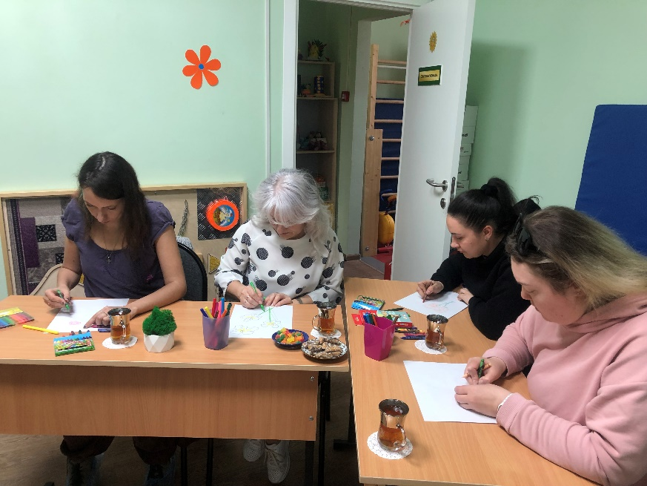

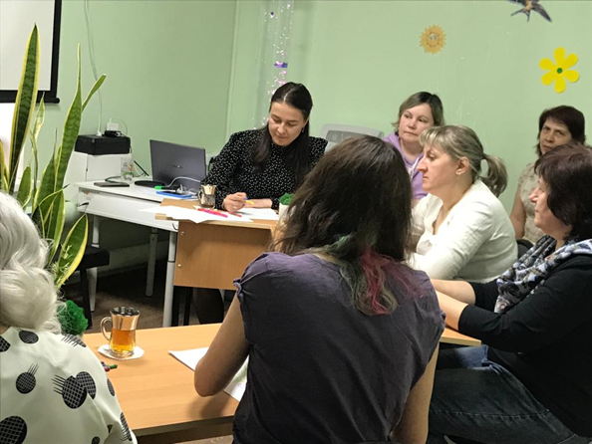

Ресурсы человека-это его потенциал, сила.
В психологии к этому относят способности, знания, убеждения, ценности, состояния, интеллект, позитивное мышление, психическое и физическое здоровье, все то, что поддерживает человека изнутри и снаружи, помогает ему жить продуктивно и эффективно.

☘С целью восполнения внутренних и внешних ресурсов родители активно участвовали в выполнении практических упражнений: "Моя гармония", "Идеальный день", медитации, направленной на восстановление ресурсного состояния.
Встреча прошла в приятной атмосфере, что позволило закрепить в сознании родителей ощущение гармонии и счастья.
